Bac S - Sujet de SVT - Session 2008 - Emirats Arabes Unis

1ère PARTIE : Restitution des connaissances (8 points).

IMMUNOLOGIE

La vaccination constitue un enjeu majeur de santé publique.

Décrivez la réaction immunitaire d'un individu après vaccination contre un virus puis présentez sa réaction immunitaire après une infection par ce même virus faisant suite à la vaccination.

Votre réponse, structurée par un plan, une introduction et une conclusion, sera accompagnée d'au moins un schéma illustrant la réaction de l'individu après l'infection. Le développement du virus et les modalités de la réponse ne sont pas attendus.

2ème PARTIE - Exercice 1 - Pratique des raisonnements scientifiques - Exploitation d'un document (3 points).

LA CONVERGENCE LITHOSPHÉRIQUE ET SES EFFETS

L'archipel des îles Kermadec dans l'océan Pacifique au nord-est de la Nouvelle Zélande correspond à une frontière de plaque en convergence.

Relevez dans le document proposé les marqueurs d'une zone de subduction.
Par une représentation graphique judicieusement orientée reprenez ces marqueurs et indiquez le sens de la subduction.

Document : Quelques données géographiques et géophysiques dans le secteur des îles Kermadec.

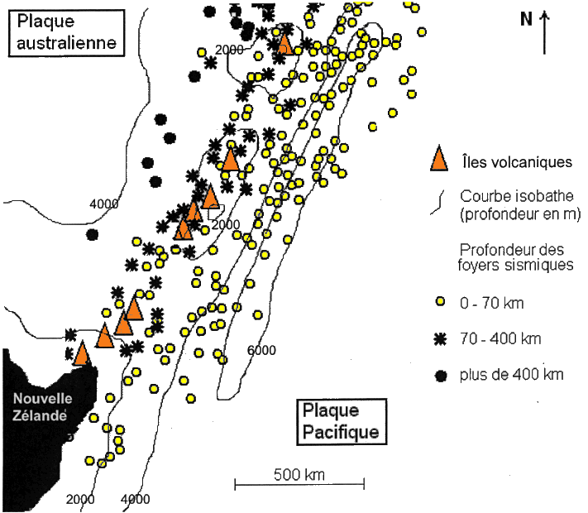
2ème PARTIE - Exercice 2 - Résoudre un problème scientifique (Enseignement Obligatoire). 5 points.

PROCRÉATION

A la puberté l'appareil reproducteur devient fonctionnel.

Par l'analyse des documents et à l'aide de vos connaissances, présentez les mécanismes hormonaux de mise en place du phénotype sexuel masculin mature et proposez une hypothèse expliquant son déclenchement.

Document 1 : Evolution de la concentration plasmatique de testostérone avec l'âge chez l'homme

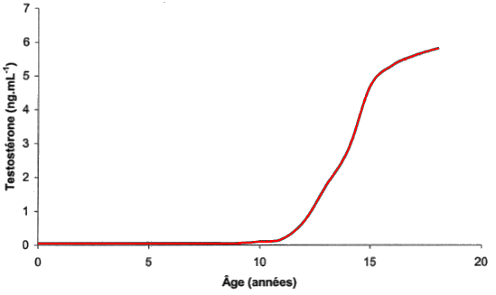
D'après Thibault et Levasseur

Document 2 : Résultat d'expérience

Des tubes séminifères issus de testicules de porcs adultes sont mis en culture dans un milieu nutritif contenant ou non de la LH. Après 20 jours on évalue le nombre de cellules de Leydig et la concentration de testostérone dans le milieu de culture.

 | Milieu de culture
 | Sans LH | Avec LH
Evolution du nombre de cellules de Leydig au cours des 20 jours de culture | En forte diminution | Inchangé
Concentration de testostérone dans le milieu de culture | Faible | Elevée

D'après Thibault et Levasseur

Document 3 : Evolution journalière des concentrations plasmatiques de GnRH (neurohormone hypothalamique), LH (hormone hypophysaire) et testostérone chez le bélier adulte.

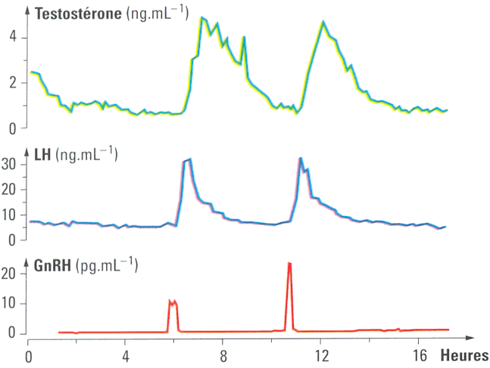
D'après SVT Terminale S, Belin

2ème PARTIE - Exercice 2 - Résoudre un problème scientifique (Enseignement de spécialité). 5 points.

DIVERSITÉ ET COMPLÉMENTARITÉ DES MÉTABOLISMES

À partir d'une exploitation raisonnée des documents et à l'aide de vos connaissances, montrez comment certains facteurs climatiques limitent la production primaire chez les végétaux chlorophylliens.

Document 1 : Ouverture des stomates (en % de l'ouverture maximale) selon l'heure du jour et les conditions climatiques.

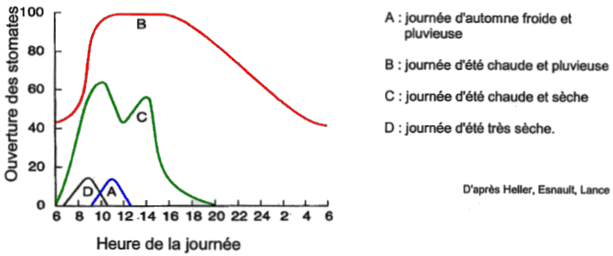

Document 2 : Coupe transversale d'une feuille d'un arbuste de haie (x70)

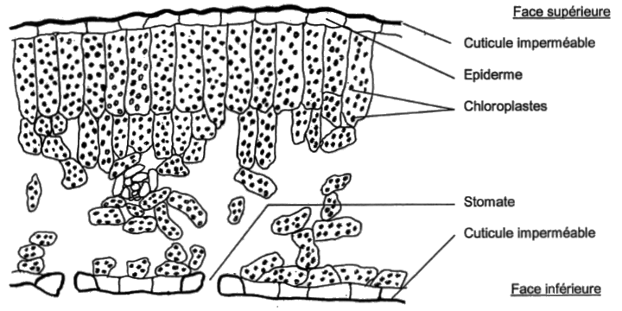

Document 3 :

Sur un pied de lupin, plante de la famille du trèfle, la feuille indiquée par le cadre a été placée dans une encinte contenant du CO2 dont le carbone est radioactif. Après quelques heures, la localisation de la matière organique radioactive est révélée sur un film radiographique. Les zones fortement radioactives apparaissent en noir.
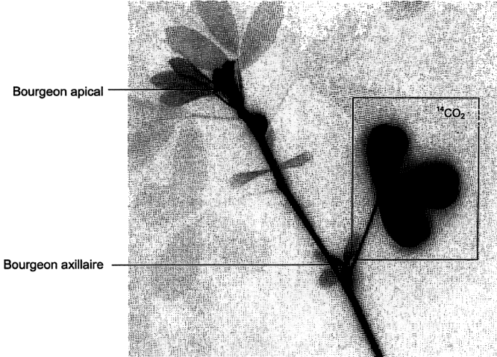

D'après Girousse et Faucher, INRA

